**Руководство пользователя**

**1) Назначение программы:**

Сайт должен представлять проект «MemoryMerch» в Интернете и служить как онлайн-площадка для продажи продукции.

Цель сайта – познакомить посетителей с проектом, направлениями ее деятельности и товарами, предоставить информацию о способах приобретения товаров.

**2) Условия выполнения программы:**

Программное обеспечение клиентской части должно удовлетворять следующим требованиям:

- Веб-браузер: Internet Explorer 8.0 и выше, или Firefox 3.5 и выше, или Opera 9.5 и выше, или Safari 3.2.1 и выше, или Chrome 2 и выше;

- Операционная система Windows 10 и выше;

- Устройства с разрешением экрана не менее 1280x720 пикселей

- Клавиатура и мышь

**3) Выполнение программы:**

Для открытия сайта необходимо запустить локальный Django-сервер командой *python manage.py runserver*

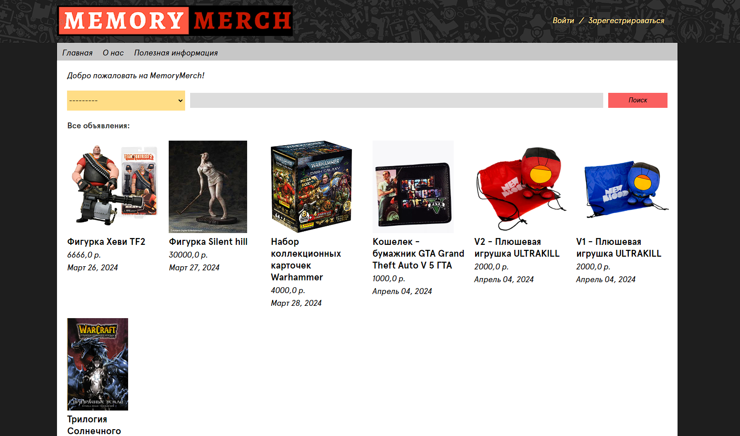

Рисунок Главная страница

* Добавление Товара в каталог

Товар добавляет только Администратор. Для добавления необходимо нажать по кнопке с надписью «Добавить товар» в шапке сайта и заполнить следующие поля: Заголовок товара, цена, выбор категории, способы доставки, описание товара, фото товара.

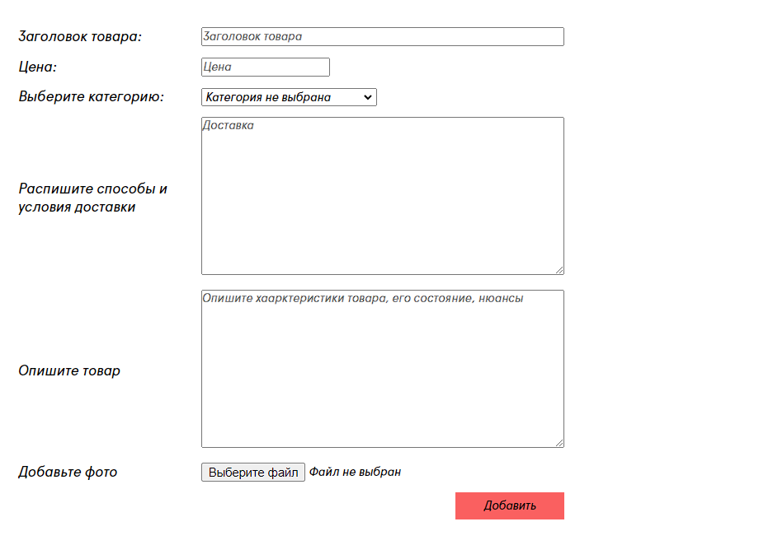

Рисунок Форма добавления товара

* Добавление товара в корзину

Выберите товар в каталоге и перейдите на его страницу. Нажмите красную кнопку «Добавить в корзину».

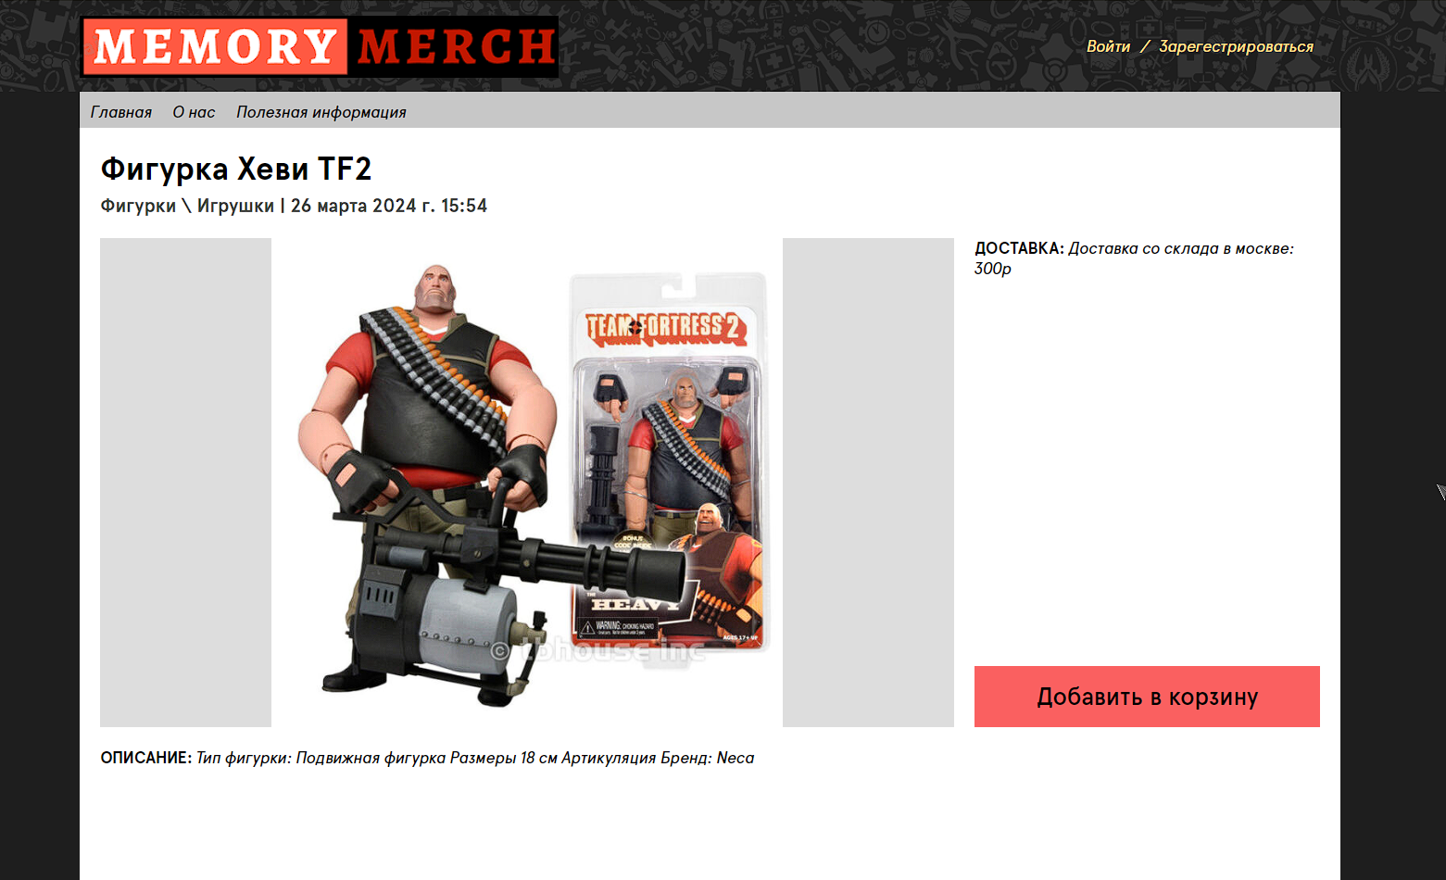

Рисунок Страница товара

* Просмотр товаров в корзине

В корзину можно перейти, нажав на иконку Корзины в шапке сайта, после авторизации.

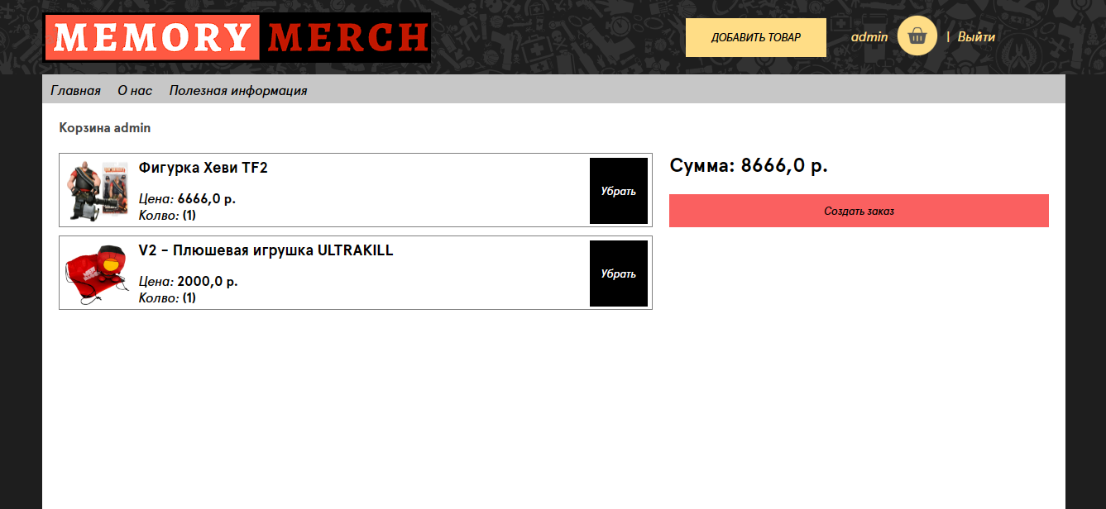

Рисунок Корзина пользователя

В данном списке приведены все товары, добавленные пользователем в корзину.

* Удаление товара из корзины

Для удаления товара из корзины нужно нажать на кнопку «Удалить» в строке с товаром.

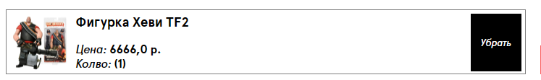

Рисунок Строка Товар в корзине

* Фильтры по категории\названию

Фильтры находятся на главной странице. Для фильтрации по категории выберите категорию из выпадающего списка слева; по названию – впишите ключевое слово в поле ввода, а затем нажмите кнопку «Поиск» или Enter на клавиатуре

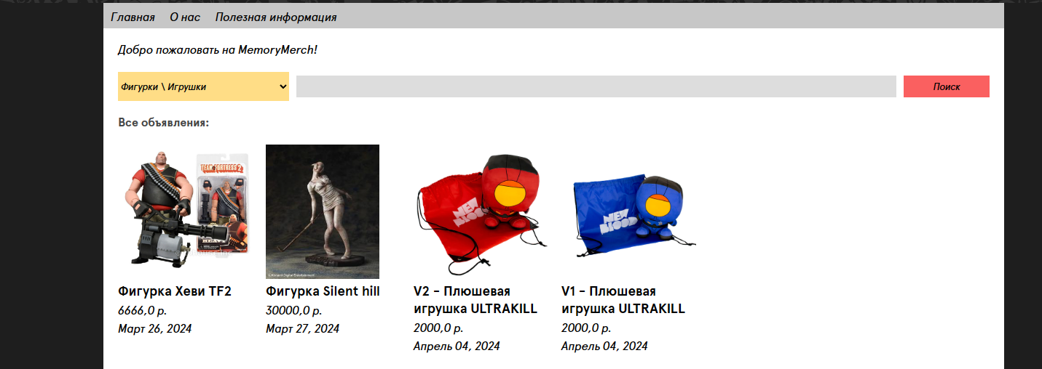

Рисунок Результаты фильтрации по категории

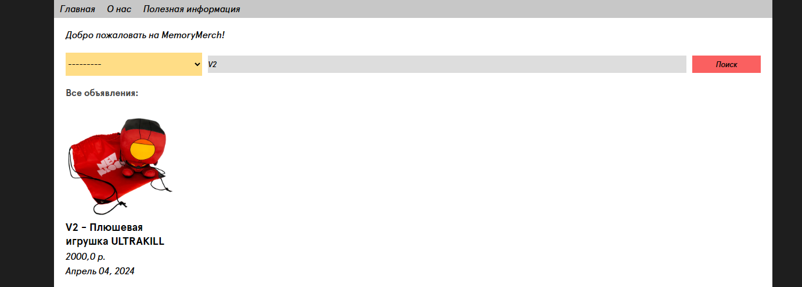

Рисунок Результаты фильтрации по названию

**4) Сообщение оператору:**

* Попытка добавления товара при неверно заполненной форме
* Сообщение при выходе из аккаунта

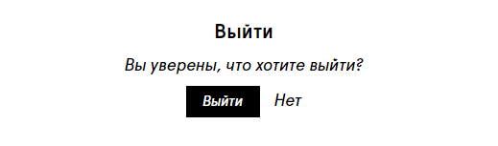

Рисунок Сообщение при выходе из аккаунта

**Руководство программиста**

**1) Назначение и условия применения программы:**

Сайт должен представлять проект «MemoryMerch» в Интернете и служить как онлайн-площадка для продажи продукции.

Цель сайта – познакомить посетителей с проектом, направлениями ее деятельности и товарами, предоставить информацию о способах приобретения товаров.

Программное обеспечение клиентской части должно удовлетворять следующим требованиям:

- Веб-браузер: Internet Explorer 8.0 и выше, или Firefox 3.5 и выше, или Opera 9.5 и выше, или Safari 3.2.1 и выше, или Chrome 2 и выше;

- Операционная система Windows 10 и выше;

- Устройства с разрешением экрана не менее 1280x720 пикселей

- Клавиатура и мышь

**2) Характеристика программы:**

Программа должна обеспечивать следующие функции:

* Добавление, удаление и редактирование товаров
* Поиск и фильтрация товаров по Категории названию
* Организация страницы Корзины пользователя
* Добавление и удаление товара в Корзине
* Организация страницы с статичной информацией («О нас» и «Полезная информация»)

**3) Обращение к программе:**

**4) Входные и выходные данные:**

Таблица Входные данные Товара

|  |  |
| --- | --- |
| **Поле** | **Тип данных** |
| Название товара | CharField |
| Цена | FloatField |
| Категория | ForeignKey |
| Доставка | TextField |
| Описание товара | TextField |
| Дата добавления товара | DateTimeField |
| Фото товара | ImageField |

**5) Выходная информация:**

Выходные данные организованы в виде списка карточек товаров.

**6) Сообщения об ошибках:**

Ошибка, возникающая если не установлен какой-то из модулей.

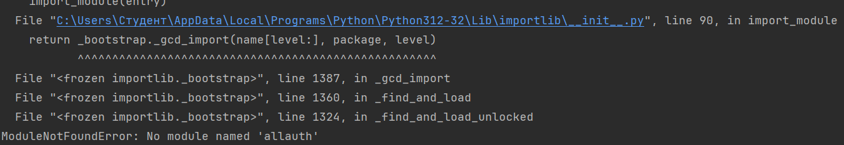

Рисунок Ошибка модуля

Ошибка сайта при попытке добавить товар в корзину не авторизовавшись.

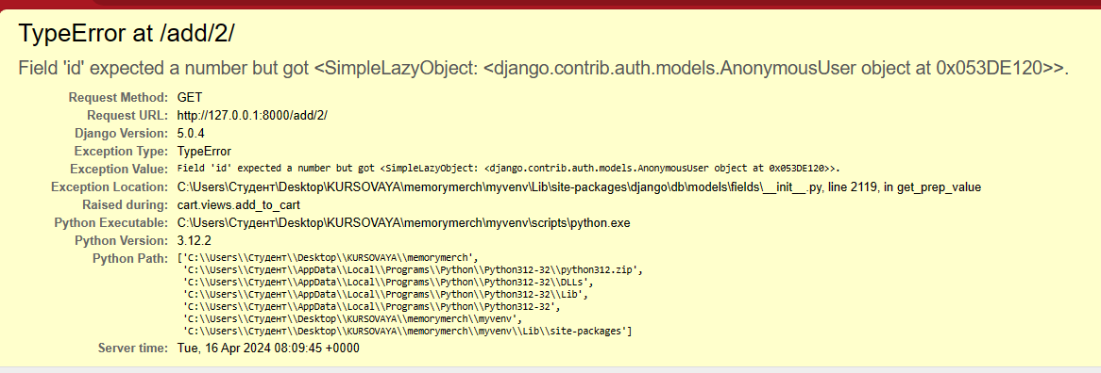

Рисунок Ошибка корзины